Байкитский вестник

Информационный бюллетень органов местного самоуправления

сельского поселения село Байкит

Учрежден Решением Собрания представителей с. Байкит от 08 июня 2006 года № 117 | 28 Июня 2024 года № 7 (288)

 | В НОМЕРЕ
1 | Решение Байкитского сельскаого Совета депутатов от 24 Июня 2024г. № № 6-161 О внесении изменений в Порядок формирования и использования муниципального дорожного фонда сельского поселения с. Байкит, утвержденный решением Байкитского сельского Совета депутатов от 29.10.2013 года № 3-326 | Стр.2
2 | Решение Байкитского сельскаого Совета депутатов от 24 Июня 2024г. № № 6-162 О признании утратившим силу Решения Байкитского сельского Совета депутатов от 19.09.2022г №6-48 «О создании административной комиссии» | Стр.2
3 | Решение Байкитского сельскаого Совета депутатов от 24 Июня 2024г. № № 6-163 О внесении изменений в Решение Байкитского сельского Совета депутатов от 22.02.2023 года № 6-71 «Об оказании (исполнении) и оплате услуг и работ по содержанию жилищного фонда в с. Байкит на 2022 год» | Стр. 3
4 | Решение Байкитского сельскаого Совета депутатов от 24 Июня 2024г. № № 6-164 О внесении изменений  в Регламент Байкитского сельского Совета депутатов | Стр.4
5 | Решение Байкитского сельскаого Совета депутатов от 24 Июня 2024г. № № 6-165 О признании утратившим силу Решения Байкитского сельского Совета депутатов от 20.05.2024г №6-155  «О назначении даты, времени и места проведения заседания по ежегодному отчету Главы села Байкит  перед Байкитским сельским Советом депутатов о результатах своей деятельности, деятельности Администрации села Байкит, в том числе о решении вопросов, поставленных Байкитским сельским Советом депутатов за 2023 год» | Стр.5
6 | Решение Байкитского сельскаого Совета депутатов от 24 Июня 2024г. № № 6-166 Об итогах работы Байкитского сельского Совета депутатов 6 созыва за 2022, 2023 года. | Стр.5
7 | Решение Байкитского сельскаого Совета депутатов от 24 Июня 2024г. № № 6-167 О протесте прокуратуры Эвенкийского района от 13.06.2024 г № 07-02-2024 | Стр.8
8 | «Будем помнить – не забудем никогда!» | Стр.9
9 | поздравления со 100-летием посёлка Куюмба | Стр.10
10 | Творчество Вагиной Валентины Тимофеевны | Стр.11

П Р А В О В Ы Е А К Т Ы О Р Г А Н О В М С У С. БАЙКИТ

БАЙКИТСКИЙ СЕЛЬСКИЙ СОВЕТ ДЕПУТАТОВ
Р Е Ш Е Н И Е
6 созыв 32 заседание
с. Байкит

24.06.2024г. № 6-161

О внесении изменений в
Порядок формирования и использования
муниципального дорожного фонда сельского поселения с. Байкит,
утвержденный решением Байкитского сельского
Совета депутатов от 29.10.2013 года № 3-326

На основании Федерального закона от 6 октября 2003 года № 131-ФЗ «Об общих принципах организации местного самоуправления в Российской Федерации», Федерального закона от 8 ноября 2007 г. № 257-ФЗ «Об автомобильных дорогах и о дорожной деятельности в Российской Федерации», Федерального закона от 04.08.2023 № 416-ФЗ «О внесении изменений в Бюджетный кодекс Российской Федерации и отдельные законодательные акты Российской Федерации и о признании утратившими силу отдельных положений законодательных актов Российской Федерации», Устава с. Байкит, Байкитский сельский Совет депутатов, РЕШИЛ:
- Внести изменения в Порядок формирования и использования муниципального дорожного фонда сельского поселения с. Байкит, утвержденный решением Байкитского сельского Совета депутатов от 29.10.2013 года № 3-326, дополнив раздел 2 пунктами 2.1.7 и 2.1.8 следующего содержания:
«2.1.7. Платы в счет возмещения вреда, причиняемого автомобильным дорогам местного значения тяжеловесными транспортными средствами.
2.1.8 Штрафов за нарушение правил движения тяжеловесного и (или) крупногабаритного транспортного средства.»
Пункту 2.1.7 присвоить нумерацию 2.1.9.
- Направить настоящее решение для опубликования в информационном бюллетене органов местного самоуправления «Байкитский вестник» и для размещения на официальном сайте села Байкит.
- Настоящее решение вступает в силу со дня опубликования.

Председатель Байкитского Глава села Байкит
сельского Совета депутатов

________________ В.С. Миронов ______________ А.В. Шмыгов
БАЙКИТСКИЙ СЕЛЬСКИЙ СОВЕТ ДЕПУТАТОВ
Р Е Ш Е Н И Е
6 созыв 32 заседание
с. Байкит

24.06. 2024г. № 6 - 162

О признании утратившим силу Решения
Байкитского сельского Совета депутатов
от 19.09.2022г №6-48
«О создании административной комиссии»

В связи с изменениями, внесенными в порядок создания административных комиссий муниципальных образований Красноярского края Законом Красноярского края от 18.05.2023 N 5-1805 «О внесении изменения в статью 2 Закона края "Об административных комиссиях в Красноярском крае», избранием 20.05.2024г Главы с. Байкит Шмыгова А.В., на основании Закона Красноярского края от 23.04.2009 № 8-3170 «О наделении органов местного самоуправления муниципальных образований края государственными полномочиями по созданию и обеспечению деятельности административных комиссий», статьи 2 Закона Красноярского края от 23.04.2009 № 8-3168 «Об административных комиссиях в Красноярском крае», Байкитский сельский Совет депутатов РЕШИЛ:
- Признать утратившими силу:
- Решение Байкитского сельского Совета депутатов от 19.09.2022г №6-48 «О создании административной комиссии»;
- Решение Байкитского сельского Совета депутатов от 30.11.2023г №6-129 «О внесении изменений в Решение Байкитского сельского Совета депутатов от 19.09.2022г №6-48 «О создании административной комиссии»;
- Решение Байкитского сельского Совета депутатов от 20.05.2023г №6-153 «О внесении изменений в Решение Байкитского сельского Совета депутатов от 19.09.2022г №6-48 «О создании административной комиссии».
- Направить настоящее решение для опубликования в информационном бюллетене органов местного самоуправления «Байкитский вестник» и для размещения на официальном сайте села Байкит.
- Настоящее решение вступает в силу со дня, следующего за днем его принятия.
Председатель Байкитского сельского Совета депутатов  ____________________ В.С. Миронов |  | Глава села Байкит  ___________________А.В. Шмыгов
БАЙКИТСКИЙ СЕЛЬСКИЙ СОВЕТ ДЕПУТАТОВ
Р Е Ш Е Н И Е
6 созыв 32 заседание
с. Байкит

24.06. 2024 г. № 6 - 163

О внесении изменений в Решение Байкитского
сельского Совета депутатов от 22.02.2023 года
№ 6-71 «Об оказании (исполнении) и оплате
услуг и работ по содержанию жилищного фонда
в с. Байкит на 2022 год»

На основании ходатайства МКП с. Байкит «Коммунальник», Решения Байкитского сельского Совета депутатов от 30 июля 2009 года №380 «О порядке установления тарифов (цен) на услуги муниципальных предприятий и учреждений, других организаций, осуществляющих свою деятельность на территории сельского поселения с.Байкит», руководствуясь Уставом с. Байкит, Байкитский сельский Совет депутатов РЕШИЛ:
- Внести в Решение Байкитского сельского Совета депутатов от 22.02.2023 года № 6-71 «Об оказании (исполнении) и оплате услуг и работ по содержанию жилищного фонда в с. Байкит на 2022 год» следующие изменения:
  - в названии слова «на 2022 год» - исключить;
  - приложение № 3 к Решению Байкитского сельского Совета депутатов от 22.02.2023 года № 6-71 «Об оказании (исполнении) и оплате услуг и работ по содержанию жилищного фонда в с. Байкит на 2022 год» изложить в редакции согласно приложению.
2. Направить настоящее решение для обнародования путем опубликования в информационном бюллетене органов местного самоуправления с. Байкит «Байкитский вестник» и размещения на официальном сайте с. Байкит.
3. Настоящее решение вступает в силу со дня, следующего за днем опубликования.

Председатель Байкитского сельского Совета депутатов  _________________В.С. Миронов |  | Глава села Байкит  ________________А.В. Шмыгов
Приложение № 3
к Решению Байкитского
сельского Совета депутатов
от 22.02.2023г. №6-71

«Размер оплаты
услуг по сбору и вывозу бытовых отходов,
оказываемых МКП с.Байкит «Коммунальник» (временный, до утверждения тарифа в установленном федеральным законом порядке),
для граждан, проживающих на территории села Байкит

1. | Санитарная очистка. | Единица измерения | В месяц, в руб.
1.1 | Сбор и вывоз твердых бытовых отходов | М³ | 2410,8
БАЙКИТСКИЙ СЕЛЬСКИЙ СОВЕТ ДЕПУТАТОВ
Р Е Ш Е Н И Е
6 созыв 32 заседание

с. Байкит

24.06. 2024г. № 6-164

О внесении изменений в Регламент
Байкитского сельского Совета депутатов

В целях приведения Регламента Байкитского сельского Совета депутатов в соответствие с требованиями Федерального закона от 06 октября 2003 года №131-ФЗ «Об общих принципах организации местного самоуправления в Российской Федерации», Устава села Байкит, на основании протеста Прокуратуры Эвенкийского района от 08.04.2024 года, информационного письма Прокуратуры Эвенкийского района от 01.04.2024 года № 7-06-2024, информационного письма Прокуратуры Эвенкийского района от 08.04.2024 года № 170-2024/20040045/Исорг104-24, руководствуясь Уставом села Байкит, Байкитский сельский Совет депутатов РЕШИЛ:
1. Внести в Регламент Байкитского сельского Совета депутатов, утвержденный решением Байкитского сельского Совета депутатов от 26.12.2023 года № 6-141, следующие изменения:
  - статью 2 «Возникновение и прекращение полномочий Совета депутатов» изложить в следующей редакции:
«Возникновение и прекращение полномочий Совета депутатов осуществляется в порядке, установленном Уставом села Байкит»
  - в статье 6 «Заседания Совета депутатов» пункт 6.5 изложить в следующей редакции:
«На открытых заседаниях Совета депутатов аудиозапись, видеосъемку, фотографирование, прямую трансляцию в сетях Интернет могут осуществлять аккредитованные журналисты средств массовой информации, органы местного самоуправления села Байкит либо уполномоченные на то должностные лица»;
  - в статье 8 «Формирование повестки заседания, сессии»:
в пункте 8.1 подпункте «г» слова: «пунктом 5.3» заменить «пунктом 5.4»
  - в статье 12 «Права и обязанности депутата на заседаниях Совета депутатов»:
в пункте 12.1 подпункте «е» слова: «повторном подсчете» заменить «повторного подсчета»;
пункт 12.4 исключить.
  - статью 13 «Порядок, сроки внесения и подготовки проектов решений к рассмотрению» изложить в следующей редакции:
«Порядок, сроки внесения и подготовки проектов решений к рассмотрению осуществляется в порядке, установленном Уставом села Байкит и соответствующим правовым актом».
  - в статье 24 «Формирование постоянных и временных комиссий»:
в пункте 24.2 слова: «либо распоряжением Председателя Совета депутатов» исключить;
  - в статье 36 «Депутатский запрос, обращение и депутатское расследование»:
в пункте 36.7 слова: «указанным в ст. 38» заменить «указанным в ст. 35»;
- Направить настоящее решение для опубликования в информационном бюллетене органов местного самоуправления «Байкитский вестник» и для размещения на официальном сайте села Байкит.
- Настоящее Решение вступает в силу после подписания.

Председатель Байкитского
сельского Совета депутатов В.С. Миронов
БАЙКИТСКИЙ СЕЛЬСКИЙ СОВЕТ ДЕПУТАТОВ
Р Е Ш Е Н И Е
6 созыв 32 заседание
с. Байкит

24.06. 2024г. № 6 - 165

О признании утратившим силу Решения
Байкитского сельского Совета депутатов
от 20.05.2024г №6-155
«О назначении даты, времени и места проведения
заседания по ежегодному отчету Главы села Байкит
перед Байкитским сельским Советом депутатов
о результатах своей деятельности, деятельности Администрации
села Байкит, в том числе о решении вопросов,
поставленных Байкитским сельским Советом депутатов
за 2023 год»

В связи с прекращением полномочий Главы села Байкит Скребцовой Инны Олеговны, в соответствии с Положением о порядке представления и рассмотрения ежегодного отчета Главы села Байкит перед Байкитским сельским Советом депутатов о результатах своей деятельности, деятельности Администрации села Байкит, в том числе о решении вопросов, поставленных Байкитским сельским Советом депутатов, утвержденного Решением Байкитского сельского Совета депутатов от 20.01.2023 года № 6-68, руководствуясь Уставом села Байкит, Байкитский сельский Совет депутатов РЕШИЛ:
- Признать утратившими силу:
Решение Байкитского сельского Совета депутатов от 20.05.2024г № 6-155 «О назначении даты, времени и места проведения заседания по ежегодному отчету Главы села Байкит перед Байкитским сельским Советом депутатов о результатах своей деятельности, деятельности Администрации села Байкит, в том числе о решении вопросов, поставленных Байкитским сельским Советом депутатов за 2023 год»
- Направить настоящее решение для опубликования в информационном бюллетене органов местного самоуправления «Байкитский вестник» и для размещения на официальном сайте села Байкит.
- Настоящее решение вступает в силу после подписания.

Председатель Байкитского
сельского Совета депутатов В.С. Миронов
БАЙКИТСКИЙ СЕЛЬСКИЙ СОВЕТ ДЕПУТАТОВ
Р Е Ш Е Н И Е
6 созыв 32 заседание
с. Байкит
24.06. 2024г. № 6 - 166
Об итогах работы Байкитского сельского
Совета депутатов 6 созыва за 2022, 2023 года.

Заслушав отчет Председателя Байкитского сельского Совета депутатов 6 созыва «Об итогах работы Байкитского сельского Совета депутатов 6 созыва за 2022, 2023 года», в соответствии с Регламентом Байкитского сельского Совета депутатов, руководствуясь Уставом села Байкит, Байкитский сельский Совет депутатов РЕШИЛ:
1. Принять отчет Председателя Байкитского сельского Совета депутатов созыва «Об итогах работы Байкитского сельского Совета депутатов 6 созыва за 2022, 2023 года» к сведению (приложение к настоящему Решению).
2. Направить настоящее Решение для опубликования в информационном бюллетене органов местного самоуправления «Байкитский вестник» и для размещения на официальном сайте села Байкит.
3. Настоящее Решение вступает в силу после подписания.
Председатель Байкитского
сельского Совета депутатов В.С. Миронов
Приложение
к Решению Байкитского
сельского Совета депутатов
от 24.06.2024г. №6-166

Отчет
о работе Байкитского сельского Совета депутатов 6 созыва
за 2022-2023 года

Уважаемые коллеги!
Уважаемый Глава с. Байкит!
Уважаемые руководители предприятий, учреждений, организаций!
Уважаемые жители села Байкит!

Сегодня мы собрались, что бы заслушать отчет о проделанной работе Байкитского сельского Совета депутатов за период с мая 2022 года, а также за 2023 год.
Байкитский сельский Совета депутатов — представительный орган, входящий в структуру органов местного самоуправления сельского поселения села Байкит, обладающий правами юридического лица.
Совет депутатов состоит из 10 депутатов, избираемых населением села Байкит на муниципальных выборах на основе всеобщего, равного и прямого избирательного права при тайном голосовании в одном десятимандатном округе сроком на 5 лет.
В системе органов местного самоуправления Байкитскому сельскому Совету депутатов отводится особое место, поскольку он выражает волю населения нашего села, принимает от его имени решения, действующие на всей территории села Байкит.
По роду деятельности в Совете депутатов представлены практически все сферы жизнедеятельности с. Байкит, такие как образование - 2 депутата, 1 депутат – здравоохранение, авиапредприятие- 1, эвенкия нефтепродукт- 1, сотрудник МЧС и др.
Совет депутатов 6 созыва действует с 13 мая 2022 года.
В составе депутатского корпуса зарегистрировано одно депутатское объединение – партии «Единая Россия».
Работу Совета депутатов организует его Председатель, который осуществляет свои полномочия на постоянной основе. Председатель Совета депутатов избирается из числа его депутатов на срок полномочий данного состава.
Для предварительного рассмотрения и подготовки вопросов, относящихся к ведению Совета депутатов, из числа депутатов сформированы постоянно действующие комиссии по направлениям, которые являются рабочими органами Совета депутатов.
Структура, наименование, численный состав комиссии, задачи и функции, а также полномочия и порядок деятельности установлены в «Положении о постоянных комиссиях Байкитского сельского Совета депутатов».
В состав Совета депутатов входят 3 профильные комиссии:
- комиссия по финансовым и бюджетным вопросам: в состав комиссии входит 4 депутата, Председатель комиссии Марченко В.В.;
- комиссия по жилищно-коммунальному хозяйству, благоустройству, торговле, транспортному и бытовому обслуживанию: в состав комиссии входит 6 депутатов, Председатель комиссии Нелюбов А.А.;
- комиссия по социальным и правовым вопросам: в состав комиссии входит 6 депутатов, Председатель комиссии Грошев Р.Н.
Основной формой работы депутатов является участие в заседаниях и депутатских слушаниях, работа в постоянных комиссиях и с избирателями, внесение на рассмотрение проектов муниципальных правовых актов и поправок к ним.
Основным направлением деятельности Совета депутатов является нормотворческая деятельность, деятельность по осуществлению контрольных полномочий, подготовка и принятие программ развития с. Байкит.
За период с мая 2022 года Байкитский сельский Совет депутатов провел 8 заседаний, на которых было принято 66 решений. В том числе решения по принятию бюджета с. Байкит 06 июня и 15 декабря 2022 года, вопросы по принятию изменений в Устав с. Байкит 06 июля.
В 2023 году Байкитский сельский Совет депутатов провел 11 заседаний, на которых было принято 154 решения. В том числе по принятию бюджета с. Байкит, и по принятию изменений в Устав с. Байкит 09 июня, 08 декабря 2023 года.
Байкитским сельским Советом депутатов был принят отчет об исполнении бюджета за период 2022-2023 годы, в рамках исполнения бюджета главным распорядителем, Администрацией с. Байкит.
Для обсуждения проектов муниципальных правовых актов по вопросам местного значения были назначены и проведены публичные слушания «О внесении изменений в Устав с. Байкит» в количестве 3 заседаний.
Постоянные комиссии провели 34 заседания за отчетный период.

При составлении плана работы учитываются предложения депутатов, постоянных комиссий, Председателя Совета.
Организационно-правовая деятельность Совета депутатов ведется в соответствии со следующими нормативно-правовыми документами:
- Уставом села Байкит;
- Регламентом Байкитского сельского Совета депутатов;
- Положением «О постоянных комиссиях Байкитского сельского Совета депутатов»;
- И другие.
Для принятия тех либо иных вопросов на заседании Совета депутатов, постоянные комиссии и совместные комиссии предварительно рассматривают вопросы и приглашают специалистов Администрации с. Байкит, Главу с. Байкит, которые являются разработчиками проектов. Такое предварительное обсуждение снимает почти все возможные вопросы, позволяет заблаговременно выявить неточности и внести необходимые корректировки в проекты, либо урегулировать спорные моменты, что помогает при принятии решений на заседаниях Совета депутатов.
Организационно-правовой формой работы Байкитского сельского Совета депутатов – это заседания, которые проводятся не реже 1 раза в три месяца.

- Заседание Совета не может считаться правомочным, если на нем присутствует менее 50 процентов от числа избранных депутатов.
Анализ участия депутатов в заседаниях (с 1 по 29) показывает, что средняя явка составила 7 из 10 депутатов, 70%.
Основными темами обсуждения на заседаниях были проекты правовых актов, информация и отчеты должностных лиц об исполнении своих полномочий по решению вопросов местного значения, контроль исполнения ранее принятых решений Совета депутатов.
В своей работе Совет депутатов руководствуется принципом открытости и гласности. Главной задачей Совета депутатов является полное и объективное информирование населения села Байкит о деятельности Совета, поэтому всю информацию о принятых решениях: о назначении заседаний, о проектах повестки, проектах решений и иную информацию, Совет депутатов направляет в Администрацию села Байкит для размещения на официальном сайте органов местного самоуправления.
В Совет депутатов обращаются жители с. Байкит как в письменном виде, так и устно.
Все заявления, обращения жителей с. Байкит как в письменной, так и в устной форме были рассмотрены, направлены ответы, оказана помощь в решении вопросов.
В случае, если в обращении содержались вопросы, решение которых не входило в компетенцию Председателя Совета депутатов и депутатов гражданину давалось разъяснение, куда и в каком порядке ему следует обратиться. Помимо этого, Председателем Совета депутатов и депутатами проводился личный прием граждан. К Председателю Совета депутатов за 2022 и 2023 год обратилось более 20 человек.
Темы, которые затрагивали жители, касались разных сфер жизнедеятельности: благоустройство, ремонт и обслуживание дорог, ремонт жилья, очередность получения жилого помещения.
Подводя итоги работы за 2022 и 2023 годы необходимо отметить, что депутаты Байкитского сельского Совета депутатов понимают всю ответственность перед населением при принятии тех или иных решений.
Завершая свое выступление, хочу поблагодарить всех депутатов за проделанную работу в отчетном периоде. И, несмотря на то, что мнение у каждого депутата свое, но нам всегда удается найти то решение, которое служит основным целям – улучшение качества жизни людей, развитие села.
Желаю Совету депутатов дальнейшей плодотворной работы, конструктивного сотрудничества с Администрацией с. Байкит, Главой с. Байкит, организациями и предприятиями на территории села.

С уважением:
Председатель Байкитского
сельского Совета депутатов В.С. Миронов
БАЙКИТСКИЙ СЕЛЬСКИЙ СОВЕТ ДЕПУТАТОВ
Р Е Ш Е Н И Е
6 созыв 32 заседание

с. Байкит
24.06.2024 г. № 6- 167

О протесте прокуратуры Эвенкийского района
от 13.06.2024 г № 07-02-2024

Ознакомившись с протестом прокуратуры Эвенкийского района от 13.06.2024 г № 07-02-2024 на Решение Байкитского сельского Совета депутатов от 30 июня 2012 года № 3-222 «Об утверждении Положения о порядке взаимодействия органов местного самоуправления с уголовно-исполнительными инспекциями при отбывании осужденными наказания в виде исправительных и обязательных работ на территории сельского поселения села Байкит» в связи с несоответствием требованиям действующего законодательства, руководствуясь Уставом села Байкит, Байкитский сельский Совет депутатов РЕШИЛ:
- Согласиться с протестом прокуратуры Эвенкийского района от 13.06.2024 г № 07-02-2024 на Решение Байкитского сельского Совета депутатов от 30 июня 2012 года № 3-222 «Об утверждении Положения о порядке взаимодействия органов местного самоуправления с уголовно-исполнительными инспекциями при отбывании осужденными наказания в виде исправительных и обязательных работ на территории сельского поселения села Байкит».
- Поручить Председателю Байкитского сельского Совета депутатов в срок до 13 июля 2024 года подготовить проект решения «О признании утратившим силу Решения Байкитского сельского Совета депутатов от 30 июня 2012 года № 3-222 «Об утверждении Положения о порядке взаимодействия органов местного самоуправления с уголовно-исполнительными инспекциями при отбывании осужденными наказания в виде исправительных и обязательных работ на территории сельского поселения села Байкит» и рассмотреть его на ближайшей сессии Байкитского сельского Совета депутатов.

3. Направить настоящее Решение на опубликование в информационном бюллетене «Байкитский вестник» и на официальном сайте органов местного самоуправления села Байкит.

4. Решение вступает в силу после его официального опубликования.

Председатель Байкитского сельского
Совета депутатов В.С. Миронов

«Будем помнить – не забудем никогда!»
«День памяти и скорби…» – этот день напоминает нам обо всех погибших в боях, замученных фашистской неволей, умерших в тылу от голода и лишений. Мы скорбим по всем, кто ценой своей жизни выполнил святой долг, защищая в те суровые годы Отечество.
22 июня 2024 г. на Центральной площади с. Байкит прошел митинг «Будем помнить – не забудем никогда!», посвященный Дню памяти и скорби.
В МБУ с. Байкит «МКЦ «Новое поколение» подготовили мероприятие, и пришли отдать честь погибшим в борьбе за нашу Родину. Не смотря на ненастную погоду, пришли почтить память погибших в Великой Отечественной войне и неравнодушные жители с. Байкит.
В 12 часов 15 минут по московскому времени прошла Общероссийская минута молчания - участники митинга почтили память всех не вернувшихся с той страшной войны.
Перед собравшимися со словами скорби и благодарности, выступил Глава села Байкит Шмыгов Артур Владимирович. Далее проникновенные стихи и историческая справка от организаторов и возложение венков к вечному огню от работников СДК с. Байкит.

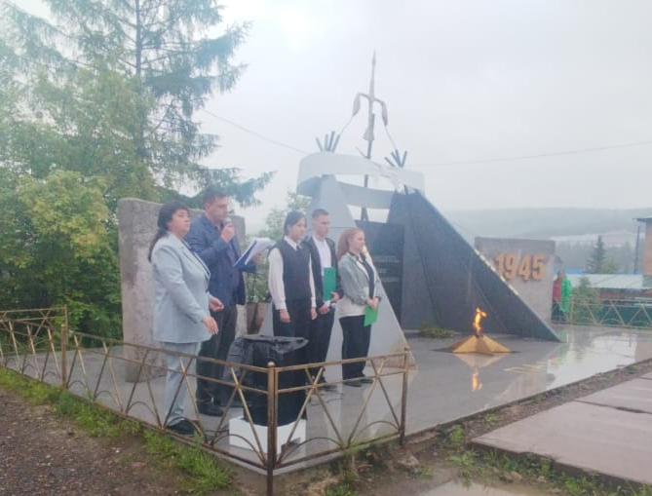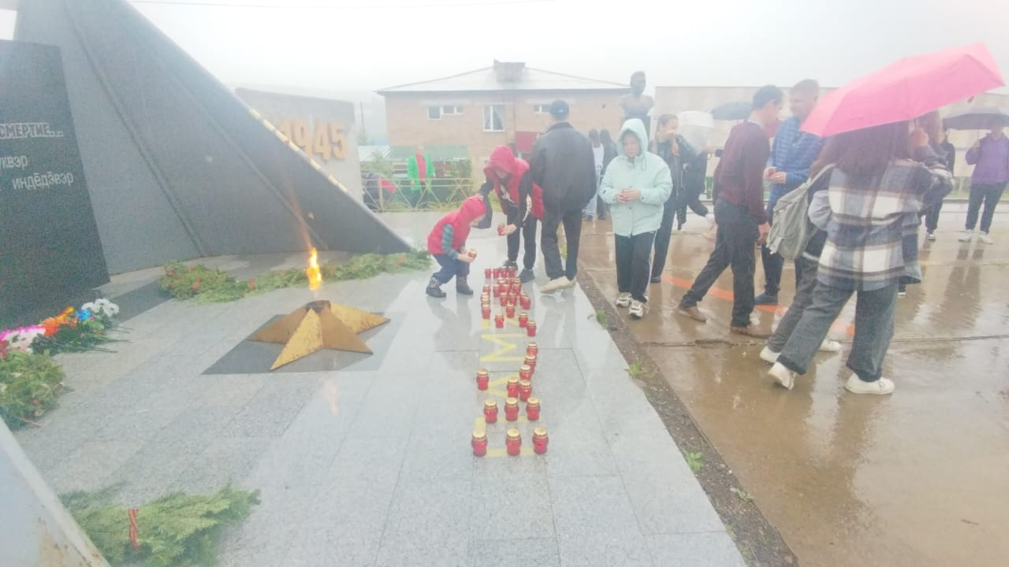

Стало традицией 22 июня зажигать свечи, и этот год не стал исключением - ребята трудового отряда «Заря» предложили горящие свечи участникам митинга, чтоб выложить их в форме слова «Память», как символ скорби и вечной памяти о наших соотечественниках, погибших в годы Великой Отечественной войны. После митинга «Зарёвцы» отправились спускать на реку Подкаменная Тунгуска «венки памяти», сделанные своими руками.

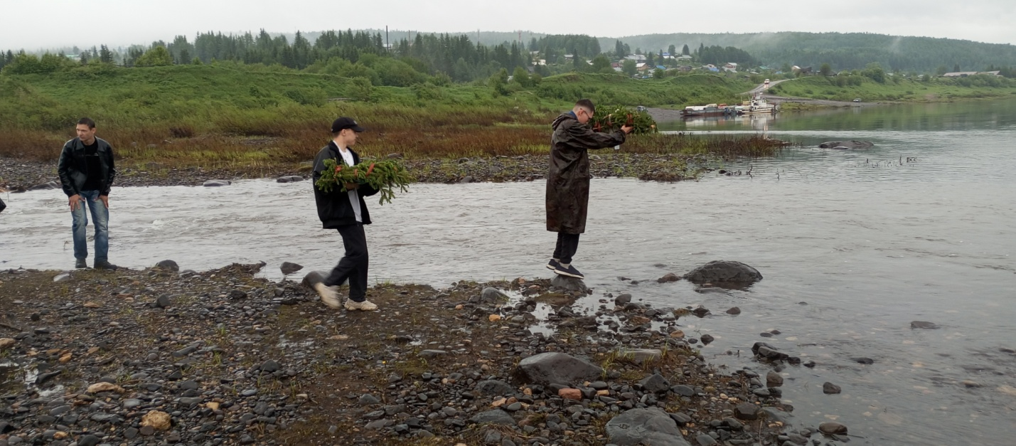
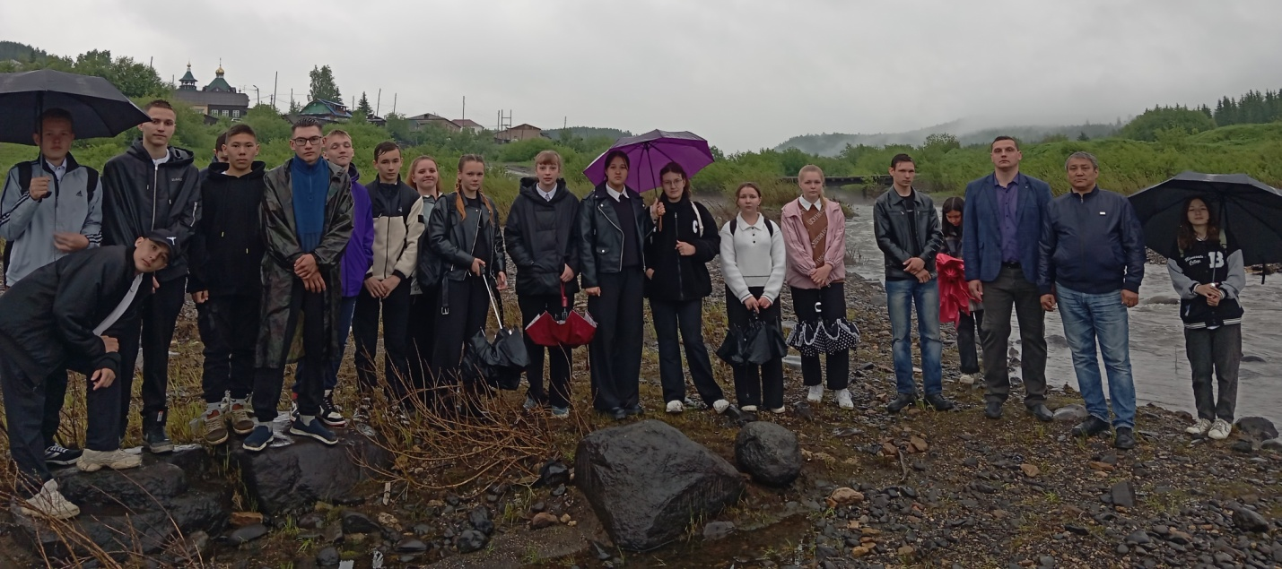

Мы склоняем головы перед светлой памятью тех, кто 83 года назад не раздумывая, встал на защиту Родины. Мы никогда не забудем подвиг героев. Низкий поклон и безграничная благодарность вам за мир и спокойствие!
Помним! Гордимся! Чтим!
Автор статьи: культорганизатор МБУ с. Байкит
МКЦ «Новое поколение» Лебедева Н.А.
Уважаемые жители посёлка Куюмба!
Примите самые тёплые и искренние поздравления со 100-летием посёлка !
Этот значимый юбилей – наш общий праздник. Какими бы разными вы ни были, как бы ни складывались ваши дороги, всех вас объединяет любовь к вашему общему дому, участие в его судьбе, неравнодушие к его облику и традициям.
Вы по праву гордитесь историей вашего посёлка, его современными достижениями, верите в его большое будущее.
Уверен, что каждый новый день посёлок продолжит отмечать весомыми
показателями и новыми рекордами!
Пусть залогом этому послужат трудолюбие, душевная щедрость, энергичность и целеустремленность жителей!
Пусть этот праздник станет ярким событием и послужит импульсом для дальнейшей вдохновенной работы на благо малой родины, даст старт личным победам и достижениям!
Пусть крепким будет ваше здоровье, пусть добрыми будут ваши дела, пусть мир и покой царят в каждой семье, а удача сопутствует каждому на его жизненном пути!

С уважением,
Байкитский сельский Совет депутатов
Глава села Байкит А.В. Шмыгов
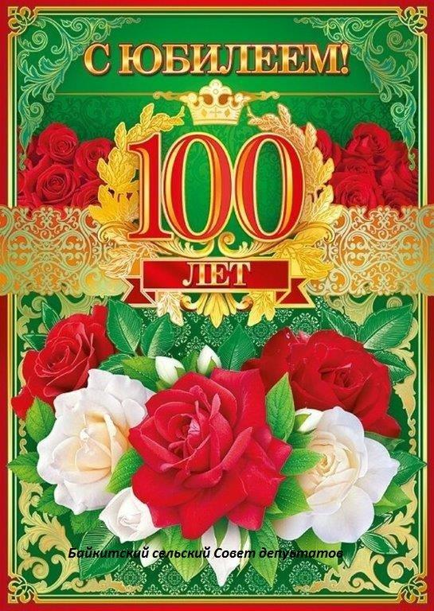

Уважаемые жители села Байкит!
Продолжаем знакомиться с творчеством собственного сочинения Вагиной Валентины Тимофеевны:
- Пускай!..  ДУША расправит в строчках крылья....  Ах, так лететь бы час и два подряд!  Пускай потом упадок! что бессилие?  А нынче, макияж, наряд!....  А нынче девочка заботы отпускает,  А нынче мысли глупы и чисты!  Так просто волосы по ветру распускает,  Так отстраняется от грешной су-е-ты!  Пускай на бабочку со стороны похожа!  Пускай лишь день свободно полетать....  Но ведь порхая, радуются тоже!  Как жаль не долго, крыльям трепетать!  Опять сачок ошибочно наверно,  Скользнёт куда-то, мимо в молоко,  Пускай немного будет - чуть безмерно!  Тогда увидим то, что ВЫСОКО!  3. Весна на крыльях прилетит,  Всем лучик солнца извещая,  В вершинах ветром шелестит..  Как будто Жизнь-предвосхищая!  Чередование, да смена...  Заложен мудро Божий дар!  Свободно речки течёт вена,  Где на лугах цветов пожар!  Навечно слаженный урок.,  Диктует снова всем природа...  Как будто времени порог-  Оступится, замрёт у брода!  Там в закопчённом котелке,  Кипит вода, ключом привычно!  Знай, в Эвенкийском далеке,  Кристально просто-ФЕЕРИЧНО!!  5. Тебя нет со мной....  Тебя нет со мной рядом...  Ну, так что здесь такого?  Вновь встречаемся взглядом,  В прозе проще простого...  И о чём тут грустишь!  Мне не сложно листать,  Эту нить, эту тишь...  В косу лентой вплетать!  Здесь в беседке у сада,  Хорошо!....помолчу.....  Жду весной листопада...  В стихах в нём прозвучу.  Пусть пока, что натяжно,  Ветер рвёт провода,  Всё пройдёт! всё не важно!  Если скажешь мне, ДА!...  Вот уж почки чуть-чуть,  А завтра...без меры!...  На ладони вся СУТЬ!  А мечта-не химеры!  Нам случилось-так ЖИТЬ!  Но с НАДЕЖДОЙ при этом!  Лучше петь, да БЛАЖИТЬ!  Утром в солнце одетым!.... | 2. Когда - нибудь  Когда-нибудь ты, вспомнишь обо мне!  Когда-нибудь к тебе придёт, примчится!  На тёплом, розовом огне....  Захочешь пламенем светиться!  Когда-нибудь с тобою, мы вдвоём,  Черёмухой надышимся без срока,  А в свёрток бережно, надолго завернём,  Что вечно, искренне глубоко!  Случится май, или апрель?...  Картина жизни-бесконечно...  Художник краски акварель,  На холст к нам, выплеснет беспечно!  Пускай, основа вода...  Прозрачность в ней, новорождённость!  Так было, будет навсегда...  Пусть в этом всех не повторённость!  Когда-нибудь ты, вспомнишь обо мне,  Листая от безделья книжки...  Наткнёшься в сонной тишине,  На строчки обращённые к мальчишке!  4. Манит причал зелёных глаз...  Где волны плещут, изменяясь  Так-это точно всякий раз...  Когда уходишь не прощаясь!  Когда ошибочно вполне,  Готова отойти навечно!  Чтобы в любимой глубине..  Блистало б утро безупречно!  Чтоб трепетом твоих ресниц,  Без устали день восхищался...  А в этой гонке колесниц-  Ты только б в сон мой возвращался!!  Из слов обычных, да из фраз,  Пусть шёлком будут нам дороги..  А я прошу в заветный час,  Чтоб стали добрыми все  Боги!  Причал зелёных глаз твоих,  Конечно может стать колючим!  Но вечна тайна для двоих...  Влюблённость чистым и везучим!!!  6. Вот лето! июнь...  Кружат вальсы у школы,  Так, на счастье сдунь!  Мурашек - приколы!  Оглянись на чуток,  Там, где смех заливался,  Где дрожал завиток...  Звенел голос, срывался!  Где ошибка всего,  Помарка в тетради!  Слегка тушь для него...  Бантик спереди, сзади?  Там кроссовок след,  Летит, не ступая,  Детство рядом, нет!  Уже вышла из мая!  Что тебе пожелать,  Впереди вся дорога...  Может не уставать!  Да везения немного...  Чтоб черёмухи цвет,  Быстро с ветки не рвался,  Чтобы знала билет,  Тот! который достался!...

От издателей «Байкитского вестника»
БВ – наше местное издание, поэтому участие жителей и организаций в формировании очередных выпусков только приветствуется.
Предложения и замечания по выпуску БВ просим сообщать по тел. 8-923-322-38-95 Манкевич Иван Сергеевич.
Байкитский вестник  Учредитель: Собрание представителей местного самоуправления  с. Байкит | Ответственный за выпуск |  | Манкевич И.С. |  | Адрес редакции:  Байкитский сельский Совет депутатов  648360, с. Байкит, ул. Титова, д.17  тел. 8 (39178) 31-208, 31-169 | Официальный  Интернет-сайт  села Байкит  https://bajkit-r04.gosweb.gosuslugi.ru
 | Объем | 3A3 | Тираж | 100 экз.
 | Бесплатно
Авторы опубликованных материалов несут ответственность за точность приведенных фактов,
цитат, экономико-статистических выкладок, собственных имен и фамилий и других данных.

